Министерство образования и науки Республики Татарстан
Муниципальное бюджетное образовательная учреждение «Гимназия»
г. Мензелинска Республики Татарстан

Принята на заседании Утверждаю:
методического (педагогического) совета Директор МБОУ «Гимназия»
от «____»______________ 2020 г. ______________/Г.С.Халиуллина/
Протокол № ________________ «____»__________ 2020 г.

РАБОЧАЯ ПРОГРАММА
кружка по программе дополнительного образования

«Cambridge English: FUN for Flyers»

Программа социально-педагогической направленности
рассчитана на учащихся 5-7 классов
срок реализации – 1 год

Программу составил:
педагог дополнительного образования
Елхова Гузэль Фердинандовна

г. Мензелинск, 2020

Пояснительная записка
Рабочая программа «Cambridge English. FUN for Flyers» составлена на основе федерального государственного образовательного стандарта основного (среднего) общего образования в соответствии с программой Cambridge English. Рабочая программа ориентирована на использование учебно-методического комплекса Ann Robinson, Karen Saxby. Cambridge English. Fun for Flyers. Student’s Book. – Cambridge University Press, 2015.
Обоснование выбора данной программы.
В настоящее время не найдется, наверное, человека, который бы отрицал важность владения как минимум одним иностранным языком. Иностранный язык стал необходимостью во многих сферах жизни человека: в учебе, на отдыхе, в общении с зарубежными коллегами или друзьями. Все это подразумевает активное владение именно функциональным языком, а не просто набором грамматических правил и лексических единиц. Таким образом, на первое место выходят практические навыки, такие как: умение написать письмо, умение поддержать разговор или умение понять услышанную информацию.
Современная школа старается идти в ногу со временем и отвечать на запросы реальной жизни. С введением ФГОС второго поколения встает вопрос о механизмах независимой аттестации учащихся. В этой связи есть еще ряд задач, которые предстоит еще решить. Одна из них – создание функциональных программ подготовки школьников к аттестации. Нет сомнений, что подготовка школьников к итоговой аттестации, и к сдаче Государственной Итоговой Аттестации в 9 и в 11 классе, является одной из сложных задач, которую ставят перед современными педагогами. Однако, внедрение таких программ необходимо не только на финальном этапе обучения, но и в процессе учебной деятельности на уже ранних ступенях обучения иностранному языку. Это нужно и для психологической комфортности младших школьников, которые знакомятся с формами аттестации уже на ранней ступени обучения, и для рефлексии и осознания факта, что учащийся уже умеет, а над чем еще нужно работать.
В свете современных тенденций развития российского образования, обусловленных социально-экономическими и социально-политическими изменениями в России и мире, обновляются цели, задачи и содержание обучения иностранным языкам в школе. Интегративный подход к обучению иностранным языкам предполагает не только развитие умений иноязычного речевого общения, но и решение задач воспитательного, межкультурного и прагматического характера. В основной школе (5-9 классы) происходит интенсивное развитие склонностей, способностей учащихся, формирование готовности к выбору дальнейшего образования и к определению в нем места иностранного языка.
Возрастные особенности школьников обуславливают усиление принципов индивидуализации и дифференциации в образовательном процессе. Эти процессы находят яркое отражение и в средней школе (10-11 классы). В связи с этим введение курсов иностранного языка в пространство дополнительного образования представляет сегодня особый интерес со стороны всех субъектов образовательного процесса. Особенно если курс предполагает освоение иностранного языка на уровне международнопризнанных стандартов. Именно в интеграции урочной и внеурочной деятельности можно достичь образовательных результатов, отвечающих требованиям нового ФГОС: роста мотивации личностного развития, формированию культуры личностного и профессионального самоопределения, культуры проектирования личностного и профессионального развития. Эти аспекты являются определяющими для будущего выпускника современной российской школы.
Нормативная база
- Федеральный закон Российской Федерации от 29 декабря 2012 г. № 273-ФЗ "Об образовании в Российской Федерации"
- Национальная стратегия действий в интересах детей на 2012-2017гг. (Указ президента РФ от 01.06.2012 № 761)
- Указ Президента РФ от 7 мая 2012г.№ 599 «О мерах по реализации государственной политики в области образования и науки»
- Государственная программа Российской Федерации «Развитие образования» на 2013-2020гг. (Постановление Правительства РФ от 15 апреля 2014г. № 295)
- Приказ Министерства образования и науки Российской Федерации от 29 августа 2013 г. № 1008 «Об утверждении порядка организации и осуществления образовательной деятельности по дополнительным общеобразовательным программам»
- Концепция развития дополнительного образования детей (распоряжение Правительства РФ от 4 сентября 2014г. № 1726)
- Межведомственная программа развития дополнительного образования детей в РФ до 2020 года.
- СанПиН 2.4.4.3172-14 «Санитарно-эпидемиологические требования к устройству, содержанию и организации режима работы образовательных организаций дополнительного образования детей»

Новизна данной программы заключается в следующем:

1) сбалансированная практика во всех четырех видах речевой деятельности;
2) использование максимально адаптированных к повседневной жизни форм устной и письменной коммуникации;
3) комплексный подход к обучению, который позволяет продолжать развивать не только умения во всех четырех видах речевой деятельности, но и логику и стратегию решения тестовых заданий, что необходимо для развития критического мышления по всем предметам.

Кроме того, разнообразие лексических тем развивает межпредметные связи и формирует универсальные учебные действия. Это также необходимо, так как ведет к собственному пониманию школьником предметного содержания обучения.

Цели и задачи курса
Цель курса «Cambridge English. FUN for Flyers», разработанного в рамках программы Cambridge English, - освоение английского языка младшими школьниками, проявляющими интерес и склонности к иностранному языку, на уровне, обеспечивающем успешную сдачу международных Кембриджских экзаменов для детей 5-6 классов – Cambridge English: Young Learners. Определение учащихся на данный уровень сложности производилось в соответствии с результатами Placement Test (диагностического теста), отражающего уровень языковой компетенции учащегося.
Являясь продолжением основного курса английского языка вне рамок урока, данный курс служит дополнительным средством реализации всех целей обучения иностранному языку в средней школе:
- формирование умения общаться на английском языке на элементарном уровне с учетом речевых возможностей и потребностей младших школьников в устной (аудирование и говорение) и письменной (чтение и письмо) формах;
- приобщение детей к новому социальному опыту с использованием иностранного языка: знакомство с миром зарубежных сверстников, доступными образцами зарубежной литературы для детей, воспитание дружелюбного отношения к представителям других культур;
- развитие речевых, интеллектуальных и познавательных способностей младших школьников, а также их общеучебных умений, развитие мотивации к дальнейшему овладению иностранным языком;
- воспитание и разностороннее развитие школьников средствами иностранного языка.
Таким образом, углубляя и систематизируя программные знания по английскому языку, расширяя возможности формирования и развития языковых навыков и речевых умений, программа обеспечивает языковое развитие личности в соответствии с современными требованиями и запросами значительной части учащихся и их родителей. Помимо этого, являясь частью системы дополнительного образования, данный курс способствует раскрытию личностных качеств младших школьников, формированию личности, освоению образовательных, социальных и культурных ценностей в условиях диалогических, субъект-субъектных отношений с педагогом и другими учениками .
Содержание Кембриджских экзаменов для детей и, соответственно, содержание предлагаемого курса, отвечают деятельностному характеру предмета «Иностранный язык»: речевая деятельность на всех этапах занятий включается в другие виды деятельности, свойственные младшим школьникам (игровую, познавательную, художественную, эстетическую и др.).
Задачи программы – развитие учебно-познавательных умений, самостоятельности и мотивации к изучению английского языка как средства общения и познания, освоение формата заданий международного тестирования по английскому языку, в том числе для подготовки к государственным экзаменам по иностранному языку в школе (ГИА, ЕГЭ).
Эти задачи реализуются в контексте общих задач языкового образования учащихся начальной школы.
Методы работы:
- словесные методы: объяснение, тренировка устной и письменной речи;
- наглядные методы: демонстрация клипов, презентаций, фрагментов мультфильмов, способствующих развитию интереса и углублению знаний по английскому языку.

Социокультурная компетентность
В процессе учебных занятий в рамках программы Cambridge English учащиеся основной и средней школы учатся осуществлять межличностное и межкультурное общение, используя знания о национально-культурных особенностях своей страны и стран изучаемого языка. Направленность курса способствует осознанию школьниками значения родного и иностранного языков в современном мире, а также овладению умениями представлять родную страну и культуру на английском языке, употреблять в речи основные нормы речевого этикета, принятые в странах изучаемого языка
Специальные и общеучебные умения
Специальные умения
В процессе занятий учащиеся систематически овладевают следующими специальными (предметными) умениями и навыками, в соответствии с программными требованиями:
- уметь пользоваться поурочным и тематическим словарем учебника, компьютерным словарем;
- систематизировать слова, например, по тематическому принципу;
- использовать языковую догадку, например, при распознавании значения слов в контексте при чтении;
- уметь распознавать грамматические явления, отсутствующие в родном языке, например, артикли.

Общеучебные умения
Разнообразные виды деятельности на занятиях в рамках курса обеспечивают также формирование и развитие общеучебных умений младших школьников:
- приемов работы с текстом с опорой на умения, приобретенные на уроках родного языка (прогнозирование содержания текста по заголовку, иллюстрациям и др.);
- разнообразных приемов раскрытия значения слова, в том числе с помощью словообразовательных элементов, синонимов, антонимов, дефиниций, контекста;
- общеречевых коммуникативных умений: начинать и завершать разговор, используя речевые клише, поддерживать беседу, задавая вопросы и переспрашивая;
- навыков самоконтроля, самооценки;
- навыков самостоятельного выполнения заданий, с пониманием инструкций к ним, в том числе заданий с использованием компьютера.
Результаты освоения программы
В процессе занятий на основе организованного общения в группе, с использованием разнообразных видов речевой и неречевой деятельности, в том числе творческой (игровой, художественной), учащиеся получают стимул для общего речевого развития. Развивается их коммуникативная культура, формируются ценностные ориентиры, вырабатывается дружелюбное отношение к людям других стран и культур. Обеспечивается целенаправленная работа на достижение личностных, метапредметных и предметных результатов изучения английского языка в начальной школе, обозначенных ФГОС.
Личностными результатами изучения английского языка в рамках данного курса являются:
1. Сформировать у учащихся мотивацию к обучению и познанию.
2. Сформировать позицию гражданина мира, понимающего и принимающего особенности социального общежития.
3. Интегрировать личность в национальную и мировую культуру.
4. Воспитать толерантность к отличительным особенностям жизни в англоговорящих странах, их культуре и традициям и умение к ним адаптироваться.
5. Воспитать у учащихся готовность и способность к саморазвитию.
6. Развить у учащихся мотивацию к познанию и творчеству..
Метапредметными результатами изучения курса являются:
- Развить у учащихся фонематический слух и навык восприятия иноязычной речи в реальных жизненных ситуациях.
- Развить навыки письменной коммуникации в условиях международного информационного пространства. Научить учащихся извлекать информацию из текста для слушания/чтения на иностранном языке.
- Сформировать у учащихся навыки универсальных учебных действий:
- развить у учащихся навыки логического изложения мысли.
- актуализировать интеллектуально-творческий потенциал личности учащегося, его образовательную активность.
- развить у учащихся навык самооценки выполненной работы для формирования дальнейшего стимула к изучению иностранного языка.
- развить у учащихся критическое мышление с помощью различных типов заданий.

Формы контроля знаний, умений и навыков учащихся:
В КТП заложены(72 часа, на одно занятие выделяются 2 часа), помимо основных уроков УМК, диагностические, промежуточные и итоговые тесты с обсуждением результатов, коррекционной работой и рекомендациями учащимся, а также резервные уроки, которые могут понадобиться тем группам, которым не хватает основного времени, заложенного в КТП. В ином случае резервные часы могут использоваться для проведения открытых уроков, игр и конкурсов на основе пройденного материала. Можно предусмотреть сокращение времени прохождения материала на несколько часов за счет исключения резервных уроков, однако это нежелательно в виду трудности усвоения нового материала данной возрастной группой и недостаточной развитости общеязыковых компетенций у большинства учеников. Для проведения диагностического, промежуточного и итогового контроля рекомендуются тесты из сборника Cambridge Young Learners English Tests.

Формы контроля и подведения итогов реализации дополнительной образовательной программы:
• Фронтальная и индивидуальная проверка выполненной работы.
• Устные высказывания в монологической и диалогической речи.
• Итоговая работа в письменной и устной формах.
Содержание курса
Тематика курса тесно связана с основными содержательными линиями, предметным содержанием речи, содержанием и объемом коммуникативных умений во всех видах речевой деятельности, навыков пользования языковыми средствами в программах начального общего образования по иностранному языку.
В представленной ниже таблице обобщено соответствие тематики курса предметному содержанию Примерной программы по иностранному языку для начальной школы (см. раздел «Литература», п. 4). Здесь же показано обеспечиваемое курсом развитие коммуникативных умений по видам речевой деятельности.
Предметное содержание речи
Развитие коммуникативных умений и способов действий

Развитие коммуникативных умений и способов действий 5 класс – Cambridge English: Movers Базовый УМК «Fun for Movers» by Ann Robinson and Karen Saxby, Cambridge university Press
№ | Предметное содержание курса | Темы занятий, материал пособия | Кол-во часов |  |  | Формы аттестации/ контроля
№ | Предметное содержание курса | Темы занятий, материал пособия | Всего | Теория | Практика | Формы аттестации/ контроля
1 | Межличностные взаимоотношения в семье, со сверстниками; решение конфликтных ситуаций. Внешность и черты характера человека | Body and face Unit 1 Home Units 30, 40, 41 Family Units 5, 19, 36, 49, 50, 52 Friends Units 6, 7, 55 | 20 | 8 | 12
2 | Досуг и увлечения (чтение, кино, театр, музей, музыка). Виды отдыха, путешествия Молодежная мода Покупки | Clothes Units 1, 2 Hobbies Units 23, 33, 53 Travel Units 24, 53 Places Unit 47 | 18 | 8 | 10
3 | Здоровый образ жизни: режим труда и отдыха, здоровое питание, отказ от вредных привычек | Food and drink Units 13, 15, 30 Sports Units 33, 35, 39 Health Units 21, 37 My day Units 22, 25, 27 Time Units 37, 42 Daily life Unit 4 | 20 | 8 | 12
4 | Школьное образование, школьная жизнь, изучаемые предметы и отношение к ним. Каникулы | School & Holidays Units 8, 9, 25, 26, 27, 33, 38, 46 | 18 | 8 | 10
5 | Мир профессий. Выбор профессии. Роль иностранного языка в планах на будущее | People Unit 15 Jobs Units 16, 28, 31 Work Units 17, 18, 43, 44, 45, 55 | 16 | 5 | 11
6 | Вселенная и человек. Природа: флора и фауна. Проблемы экологии. Защита окружающей среды. Климат, погода. Проживание в городе/сельской местности. Транспор | Animals Units 4, 14 The natural world Units 3, 4, 10, 11, 34, 42, 53 Places Units 20, 32, 54 Weather Units 12, 22 Materials Unit 29 People Unit 3 Transport Unit 25 | 20 | 8 | 12
7 | Средства массовой информации и коммуникации: пресса, ТВ, радио, Интернет | Computers Unit 33 TV Units 45, 51 | 16 | 6 | 10
 | Воспитательная работа в каникулярное время |  | 12 | 6 | 6
 | Аттестация |  | 4 | 2 | 2 | - В конце первого полугодия (декабрь)  - В конце второго полугодия (май)
 | Всего часов |  | 144 | 59 | 85

Контролируемые виды деятельности (по формату экзамена Flyers)
Аудирование:
-правильное определение персонажа на картинке по описанию в диалоге, соединение линией имя рядом с картинкой с соответствующим изображением (draw a line) (Listening, Part 1) - Units 1, 21, 35, 38, 40, 50, 55
- правильное понимание и написание имен, названий, чисел при заполнении пропусков (в прослушанном диалоге) (Listening, Part 2) - Units 8, 32, 37, 44, 45, 53
-правильное понимание информации о картинке-объекте и сюжетной картинке; подбор соответствующих картинок согласно заданию (Listening, Part 3) – Units 5, 16, 31, 41, 43 выбор правильного варианта ответа из данных картинок a, b, c (в прослушанном тексте) (Listening, Part 4) – Units 42, 54
- правильное рисование или раскрашивание картинки, определение расположения предметов/лиц на картинке согласно прослушанным инструкциям и описанию (Listening, Part 5) - Units 11, 29, 36 47
Чтение и письмо:
- понимание определений (дефиниций) слов, выбор ответа из ряда данных слов с тематическими картинками, правильное списывание слов в место для ответа (Reading & Writing, Part 1) – Units
- понимание данного предложения/утверждения, согласие/ несогласие с ним путем соотнесения его с картинкой (yes/no) (Reading & Writing, Part 2) – Units 2, 20 , 36, 41
- в прочитанных диалогах выбор правильных ответов / реплик из ряда предложенных (Reading & Writing, Part 3) - Units 20, 26, 40, 47
- узнавание пропущенного слова из контекста (выбор из ряда предложенных слов – разных частей речи), правильное записывание слов при заполнении пропусков; понимание основного содержания текста, выбор заголовка из трёх предложенных (Reading & Writing, Part 4) – Units 3, 17, 19, 27, 31, 44, 49
- понимание текста, заполнение пропусков в предложениях по содержанию текста (1-4 слова) (при чтении); правописание слов в ответах (Reading & Writing, Part 5) – Units 15, 25, 33, 34, 37, 51
- понимание текста (при чтении), правильный выбор пропущенного слова из трех предложенных (грамматические формы) (Reading & Writing, Part 6) - Units 4, 10, 14, 23, 39, 42, 53
- понимание текста (при чтении), определение пропущенных слов по контексту; заполнение пропусков, правописание слов (Reading & Writing, Part 7) – Units 7, 8, 18, 22, 37, 38, 40
Говорение:
- правильное определение различий между картинками согласно инструкциям экзаменатора (Speaking, Part 1) – Units 10, 22, 30, 38
- понимание инструкции экзаменатора, правильная постановка вопросов и ответы на вопросы по ситуации, предложенной информационной карточкой (Speaking, Part 2) – Units 44, 46
- продолжение рассказа по картинкам (по началу рассказа экзаменатора) 2-5 (Speaking, Part 3) – Units 26, 28, 45
- понимание вопросов экзаменатора и умение дать краткие ответы (Speaking, Part 4) – Unit
Языковые средства и навыки пользования ими
Будучи соотнесенными с Общеевропейской шкалой уровней языковой компетенции (Common European Framework of Reference), Кембриджские экзамены, как и большинство современных учебных курсов для основной и средней школы, построены на владении базовыми языковыми средствами и навыками их использования в речи в соответствии с действующими школьными программами. Это касается как развития лексико-грамматических навыков, так и освоения фонетической и лексической стороны речи, а также орфографии. Таким образом, занятия в рамках данного курса не связаны с перегрузкой и интенсивным опережающим обучением по отношению к основному курсу, а направлены на организацию практической деятельности школьников по освоению уже известных структур в речи и использованию их в новых ситуациях общения, что соответствует государственной политике здоровьесбережения школьника.
Рекомендуемые в рамках программы Cambridge English учебно-методические пособия содержат подробный перечень языкового материала, включенного в экзамен каждого уровня, что существенно помогает работе по совершенствованию лексической и грамматической стороны речи учащихся согласно экзаменационным требованиям
Грамматические темы:
Артикли, числительные, исчисляемые и неисчисляемые существительные, конструкция thereis/are, употребление глагола tobe; have got , грамматические времена Present и Past Simple, Present и Past Continuous, Future Simple и другие способы выражения будущего; Present Simple Passive , условные придаточные предложения; различные виды вопросительных предложений, повелительное наклонение; личные, указательные, вопросительные и притяжательные местоимения (включая абсолютную форму); степени сравнения прилагательных, родительный падеж, предлоги места, союзы and, but, because, модальные глаголы.

КАЛЕНДАРНО-ТЕМАТИЧЕСКОЕ ПЛАНИРОВАНИЕ
с характеристикой основных видов деятельности учащихся на занятии 5-7 класс
Cambridge English: Flyers
(на одно занятие отводится 2 часа)

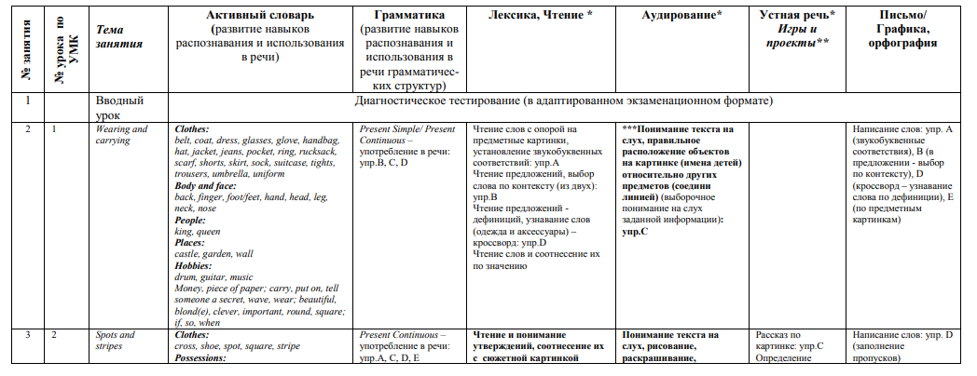

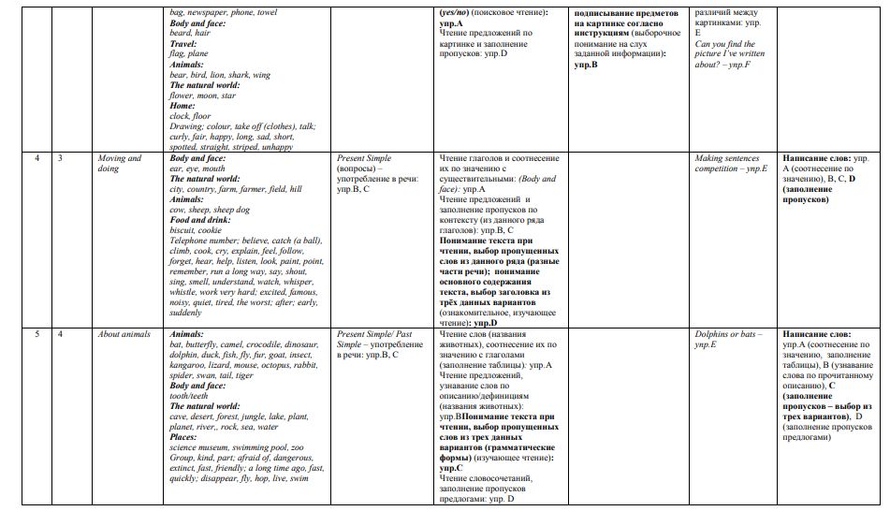
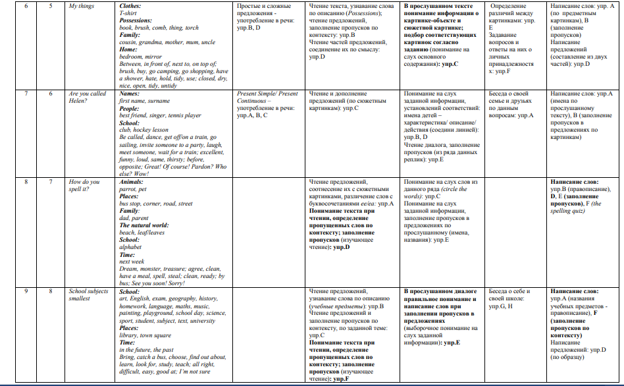
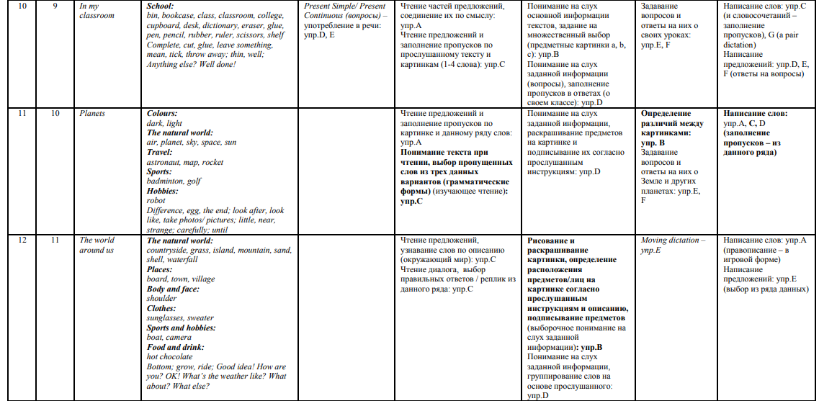

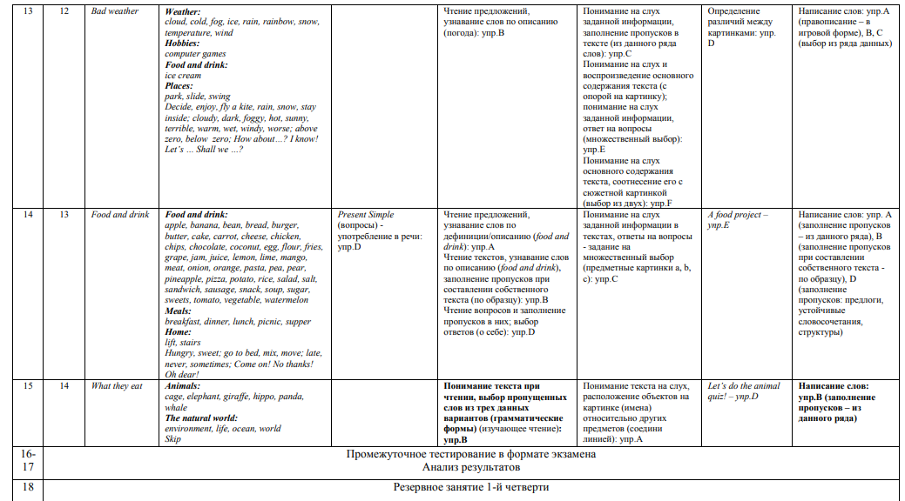

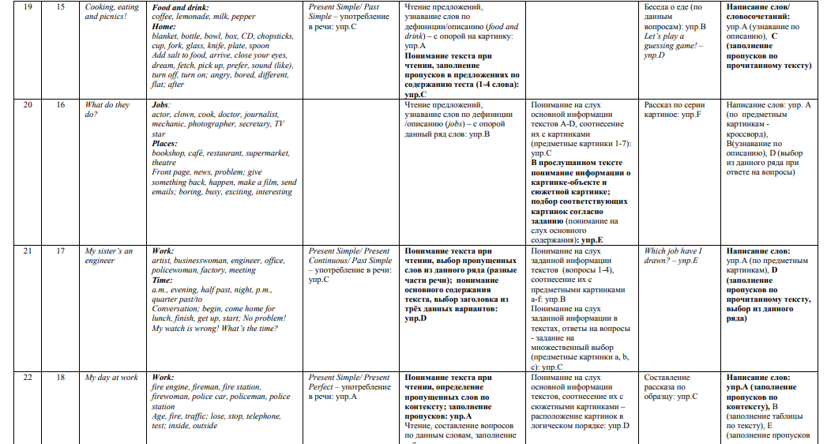

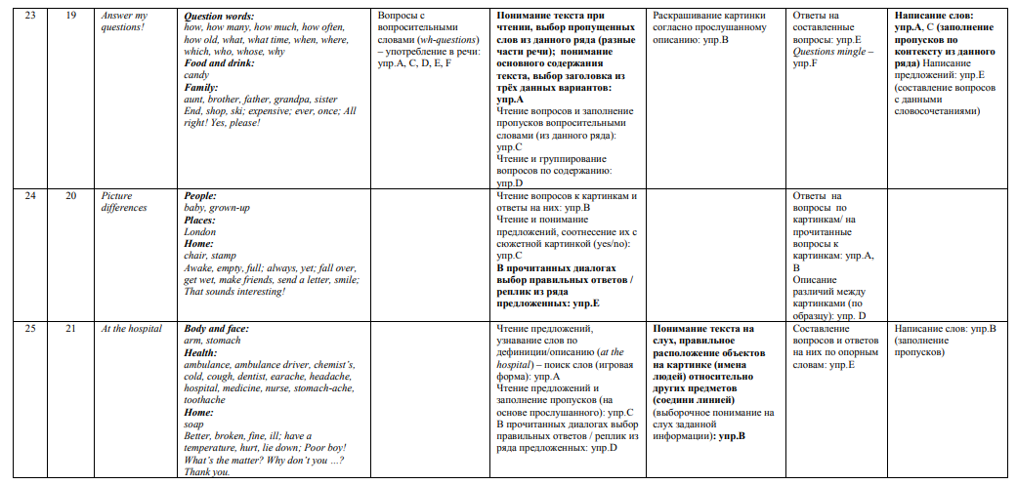
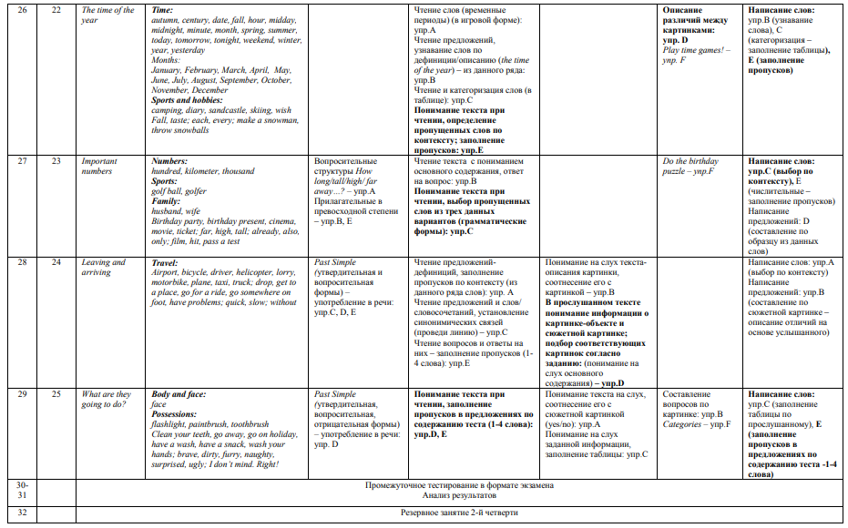

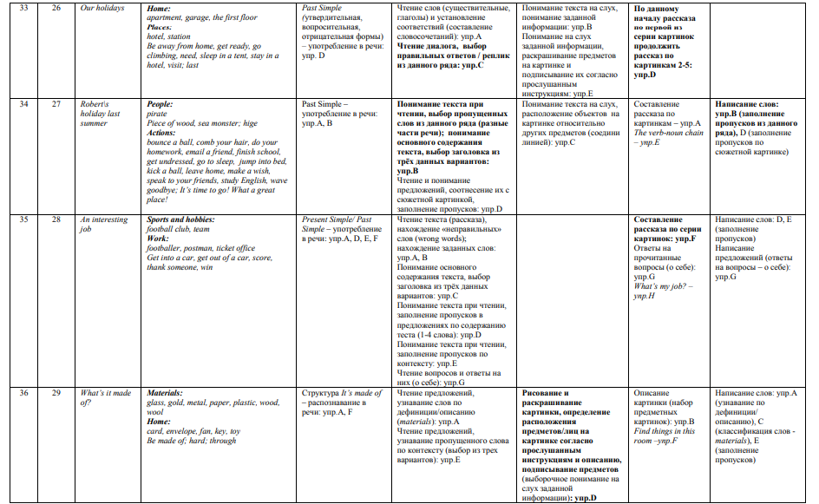

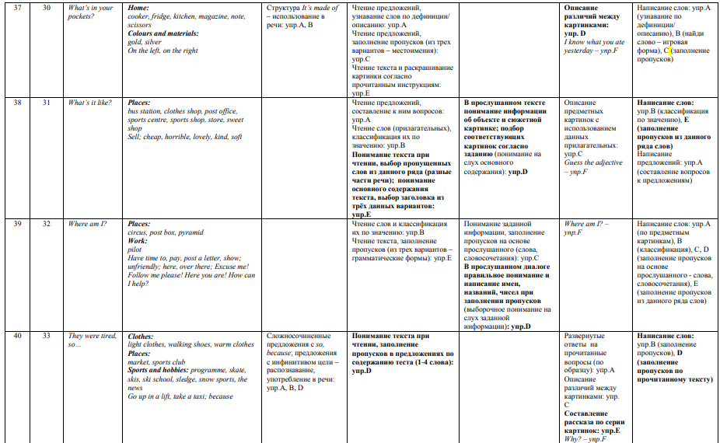

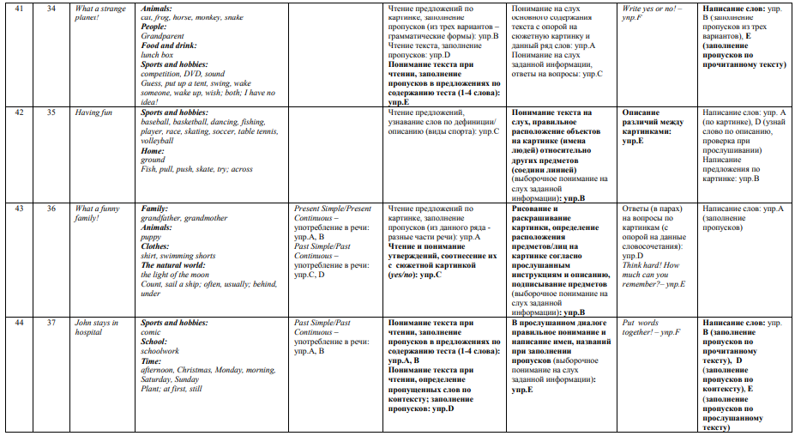

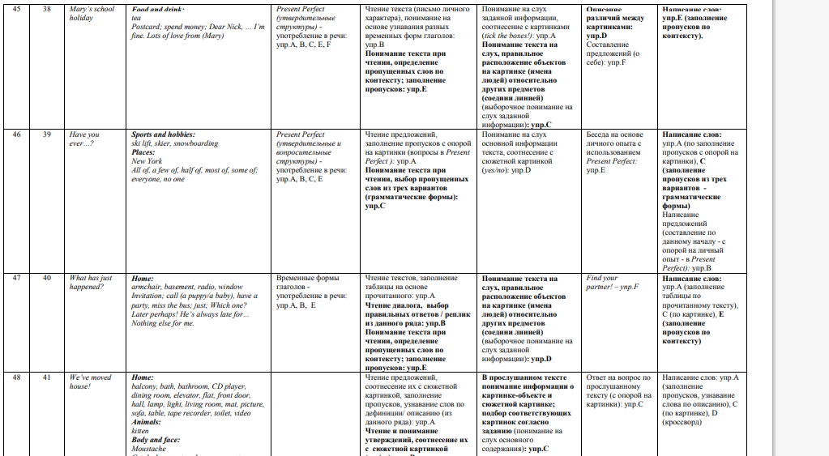

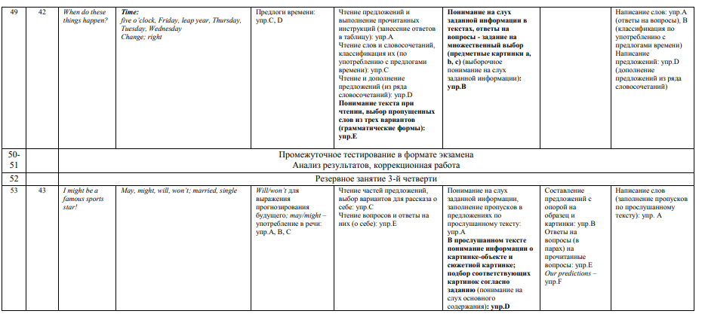

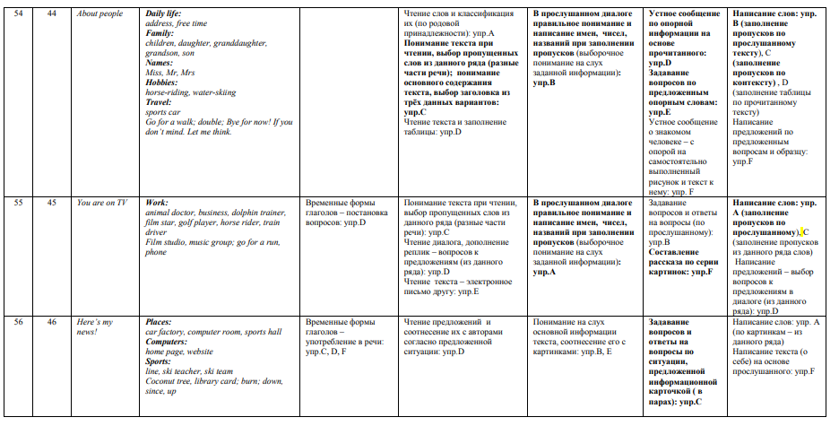

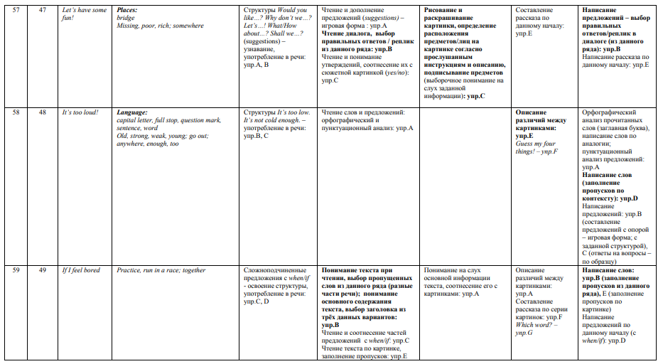

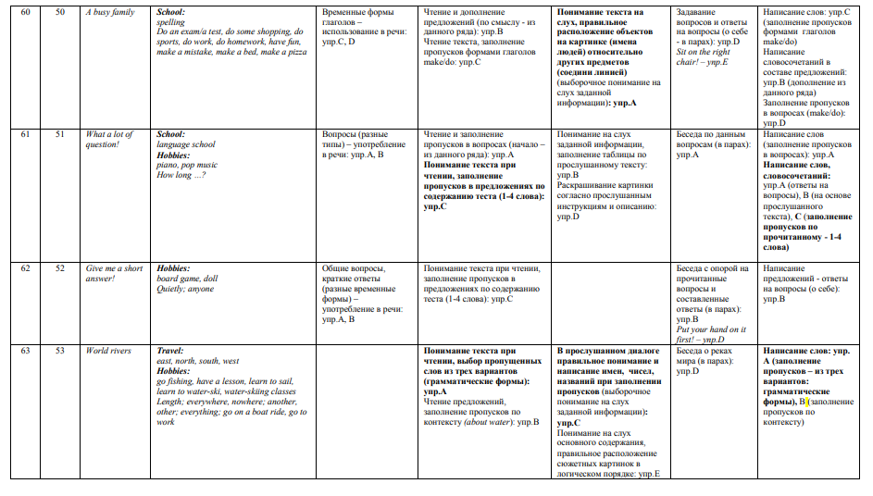
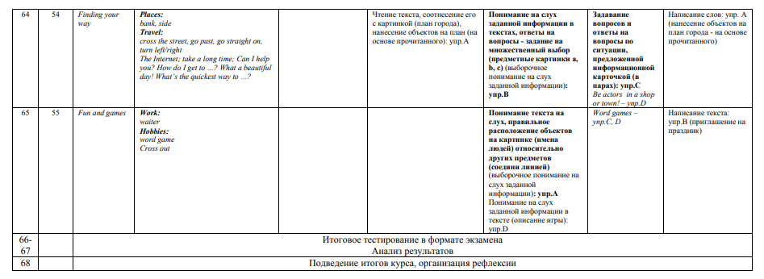
69-72 |  | Summer Camp in English School (тематические языковые занятие на английском языке в летнем пришкольном лагере)

Литература
1. Закон Российской Федерации «Об образовании» (в действующей редакции).
2. Федеральный государственный образовательный стандарт основного общего образования (утвержден приказом Минобрнауки России от 17 декабря 2010 г. № 1897, зарегистрирован в Минюсте России 01 февраля 2011 г., Регистрационный номер 19644).
3. СанПиН 2.4.2. 2821 – 10 «Санитарно-эпидемиологические требования к условиям и организации обучения в общеобразовательных учреждениях» (утверждены постановлением Главного государственного санитарного врача Российской Федерации от 29 декабря 2010 г. № 189, зарегистрированы в Минюсте России 3 марта 2011 г., Регистрационный номер 19993)
4. Интеграция урочной и внеурочной деятельности в условиях внедрения ФГОС // Вестник образования, № 8. – 2011.
5. Примерные программы основного общего образования. Иностранный язык. - М.: Просвещение, 2009. - (Стандарты второго поколения).
6. Примерные программы внеурочной деятельности. Начальное и основное образование // Под ред. В.А.Горского. - М.: Просвещение, 2011. - (Стандарты второго поколения).
7. Формирование универсальных учебных действий в основной школе: от действия к мысли. Система заданий: Пособие для учителя // Под ред. А. Г. Асмолова. - М.: Просвещение, 2010. - (Стандарты второго поколения)
8. Сambridge Young Learners English Tests, Handbook for teachers. – University of Cambridge ESOL Examinations.
9. Сambridge English: Teaching and Learning materials (Каталог учебно-методической литературы). - Cambridge University Press, 2011.
10. www.CambridgeESOL.org – официальный сайт Кембриджского экзаменационного отдела Кембриджского университета

Учебно-методическая литература издательства Кембриджского университета (Cambridge University Press)
1. Anne Robinson and Karen Saxby. Fun for Flyers.
2. Karen Saxby. Storyfun for Flyers.
3. Fiona Davis and Wayne Rimmer. Active Grammar Level 1.

Примерные программы внеурочной деятельности. Начальное и основное образование / Под ред. В.А.Горского. - М.: Просвещение, 2011. - С.3. - (Стандарты второго поколения)
Примерные программы по учебным предметам. Начальная школа. - М.: Просвещение, 2011. - С.139-140. - (Стандарты второго поколения)
Федеральный государственный образовательный стандарт начального общего образования (утвержден приказом Минобрнауки России от 6 октября 2009 г. № 373, зарегистрирован в Минюсте России 22 декабря 2009 г., Регистрационный номер 17785) с изменениями (утверждены приказом Минобрнауки России от 26 ноября 2010 г. № 1241, зарегистрированы в Минюсте России 4 февраля 2011 г., Регистрационный номер 19707), www.standart.edu.ru, С. 6-10, 12

